Cinemática de Rotación

Héctor Figueroa - Fabián Trigo - Felipe Ortiz

Estudiantes de Licenciatura en Física, Facultad de Ciencias , Universidad de Valparaíso

Jueves 20 de diciembre 2018

**Resumen**

En este experimento se plantea como objetivo comprobar la relación entre la aceleración angular α y la aceleración tangencial $a{}_{T}$ de un punto en el borde de un disco que gira en un plano vertical. Para realizar esto se empleó un sistema de discos, con un disco mayor y otro menor, centrados en el mismo punto; se consideró un punto situado en el extremo del disco mayor. Además, se sujetó un extremo de un hilo a una masa y se enrolla el otro extremo al disco menor, de esta forma, al liberar la masa produciría la rotación del sistema de discos aplicando una fuerza tangencial al disco menor. En los resultados el valor teórico de la aceleración tangencial correspondía a $0,176 [m/s{}^{2}]$ y el experimental a $0,156 [m/s{}^{2}]$, teniendo un error porcentual de 11,36%.

**Introducción**

Para entender la relación entre aceleración angular y tangencial, primero se ha de comprender algunas definiciones, entre ellas la definición de radianes.

Un radián es la unidad de medida de un ángulo, que se obtiene con el cociente entre una longitud de arco perteneciente a la circunferencia y su radio, por lo tanto, es directamente proporcional a la longitud del arco e inversamente proporcional al radio, entonces:

$Θ_{rad}= S / R$**(1)**

La *ecuación 1* define y relaciona los radianes con la longitud de arco S y con el radio R, donde S y, R se miden en metros. Cabe destacar que R se mantiene constante. Despejando S y derivando por el tiempo dos veces:

$R$ $\frac{{d }^{2} Θ_{rad}}{dt^{2}}=\frac{{d }^{2}S}{dt^{2}}$* **(2)**

Continuando, la primera derivada del ángulo en el tiempo es cómo varía el ángulo en pasos de tiempo infinitesimales, es decir, la velocidad en la que este ángulo cambia; la segunda derivada es cómo cambia la velocidad en secciones de tiempo infinitesimales, lo que por definición es llamado aceleración angular ($α$), la que se mide en radianes partido segundo (rad/s). La segunda derivada del desplazamiento (en este caso, la longitud de arco) es bien conocida como la aceleración a secas; debido a que se evalúa en un movimiento que describe una trayectoria circular, y como dicha aceleración resulta tangente a la circunferencia, el nombre acuñado a esta es aceleración tangencial ($a{}_{T}$). Esta se mide en $m/s{}^{2}$.

$R⋅α= a_{T}$**(3)**

Con el uso de trigonometría se puede tener que:

$x = tan(Φ)$**(4)**

Donde $Φ$ es un ángulo en radianes y $x$ es la salida de la función tangente con dicho ángulo, entonces, usando la función inversa a la tangente para despejar $Φ$:

$arctan(x) = Φ$**(5)**

**Montaje experimental** 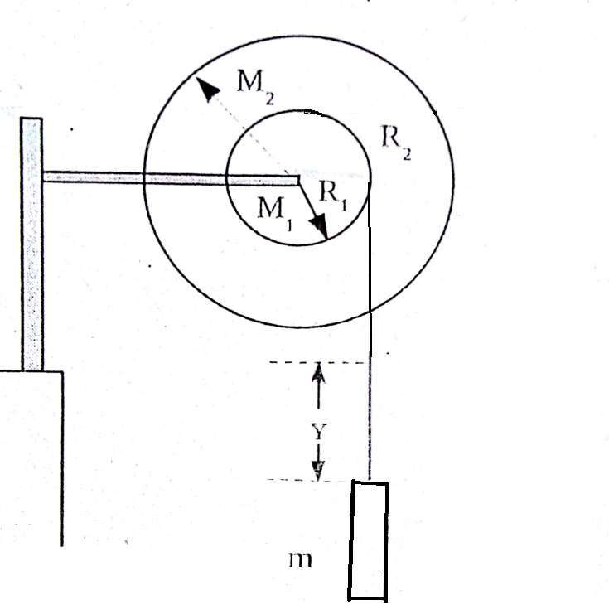

Para realizar el presente experimento se utilizará:

* Regla
* 2 Discos (mayor y menor)
* Un soporte
* Hilo
* Una masa
* Una cámara y su soporte
* Un computador con el software tracker

*Fig. 1*

El procedimiento necesario para llevar a cabo el experimento comenzó con la calibración de la cámara, de tal forma que divise el experimento como se muestra en la figura 1, es decir, que el radio mayor (R2) del disco tenga una medida equidistante en cualquier punto, igualmente el radio inferior (R1). Desde un punto de vista técnico a esto se le llama perspectiva ortográfica. Una vez realizado esto se procedió a atar el hilo en el disco menor, mientras que por el otro extremo del hilo cuelga una masa “m”; cabe mencionar que el disco mayor debe tener una marca en un punto que se encuentre cercano al extremo del radio, con el fin de usarlo como referencia en el momento del análisis del video con el tracker (recordar que ambos discos barren los mismos ángulos en el mismo tiempo,

por tanto un punto en el exterior tendrá el mismo movimiento angular que uno en el interior, sin embargo, siendo el exterior más fácil de seguir con el software “tracker”). Posteriormente se grabó un video en el que se dejó caer la masa, el vídeo ha de tener un tiempo suficiente para que el disco mayor alcance una revolución; se recomienda de un tiempo menor a 7 segundos para no crear demasiados fotogramas para analizar luego. Realizado esto se procede a analizar el video en el software “tracker”, en específico mediante la función “control de trayectoria”, para así obtener los datos de la posición y el tiempo de la masa mientras cae, y del punto que gira anteriormente marcado.

**Análisis**

Una vez analizado el video y procesado los datos, se obtuvieron los datos del desplazamiento de la masa “m” (conforme bajaba) y su respectivo tiempo relacionado. Se exponen en la tabla I:

**Tabla I - Caida libre de la Masa**

| tiempo [s] | altura [m] |
| --- | --- |
| 0,93 | 0,00 |
| 0,97 | 0,00 |
| 1,00 | 0,00 |
| 1,03 | -0,02 |
| 1,07 | -0,01 |
| 1,10 | -0,02 |
| 1,13 | -0,02 |
| 1,17 | -0,02 |
| 1,20 | -0,03 |
| 1,23 | -0,03 |
| 1,27 | -0,04 |
| 1,30 | -0,04 |
| 1,33 | -0,05 |
| 1,37 | -0,05 |
| 1,40 | -0,05 |
| 1,43 | -0,06 |
| 1,47 | -0,06 |
| 1,50 | -0,07 |
| 1,53 | -0,08 |
| 1,57 | -0,08 |
| 1,60 | -0,09 |
| 1,63 | -0,09 |
| 1,67 | -0,10 |
| 1,70 | -0,11 |
| 1,73 | -0,12 |
| 1,77 | -0,12 |
| 1,80 | -0,13 |
| 1,83 | -0,13 |
| 1,87 | -0,14 |
| 1,90 | -0,15 |
| 1,93 | -0,16 |
| 1,97 | -0,17 |
| 2,00 | -0,18 |
| 2,03 | -0,18 |
| 2,07 | -0,20 |
| 2,10 | -0,21 |
| 2,13 | -0,21 |
| 2,17 | -0,22 |
| 2,20 | -0,23 |
| 2,23 | -0,24 |
| 2,27 | -0,25 |
| 2,30 | -0,26 |
| 2,33 | -0,27 |

Estos datos fueron tomados a partir de describir la trayectoria fotograma por fotograma de la masa en el video, realizado a mano por los integrantes con la ayuda del software “tracker”; cualquier error o salto notable es producto de un error humano. La tabla comienza en 0, producto de una modificación de esta para mayor claridad de que el objeto parte del reposo; el origen que definía el tracker, su punto 0, carece de importancia y es meramente un valor por defecto.

Estableciendo una relación entre la posición $y$ con el tiempo $t$ se realiza el gráfico I.

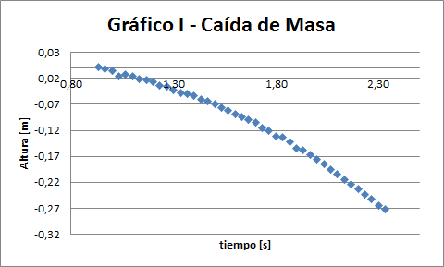

Se puede observar un gráfico de caída libre, sin embargo no posee una curva muy pronunciada, esto se debe al bajo peso de la masa en el experimento, nótese que esto no es problema alguno, debido a que nuestro objetivo no es más que una relación entre la aceleración producida por esta masa al caer y la aceleración medida en forma de ángulos.

Se postula un modelo polinómico de segundo grado para obtener la ecuación de movimiento de la masa: $y = -0,4432 + 0,0938⋅t - 0,0879⋅t{}^{2}$; este tiene una correlación lineal de $R{}^{2} = 0,9995$, de la cual se puede decir que, al ser muy cercana a uno y no observarse grandes saltos en el gráfico, es una correlación muy buena.

A partir del modelo se extrajo la aceleración de la masa al bajar, que es equivalente a la aceleración tangencial del disco menor: $a{}_{T} = 0,176 [m/s{}^{2}]$. Esta es considerada como el valor teórico de la aceleración tangencial.

La tabla II representa la posición en los ejes $x$ e $y$ del punto situado en el extremo del disco mayor. Estos valores también fueron obtenidos a partir de la función de desplazamiento del tracker, situando el centro del eje coordenado en el centro de los discos; como se ha mencionado antes, el seguimiento del punto se realizó a mano seleccionando fotograma por fotograma el punto al exterior del disco mayor, por tanto, el error es humano y cada cuanto se pueden presentar saltos.

**Tabla II - Tracking de un punto alrededor del disco**

| t [s] | x [m] | y [m] | $Φ$ [rad] |
| --- | --- | --- | --- |
| 0,93 | 0,05 | 0,18 | 4,43 |
| 0,97 | 0,06 | 0,17 | 4,36 |
| 1,00 | 0,07 | 0,17 | 4,29 |
| 1,03 | 0,09 | 0,16 | 4,20 |
| 1,07 | 0,10 | 0,16 | 4,14 |
| 1,10 | 0,12 | 0,15 | 4,05 |
| 1,13 | 0,13 | 0,14 | 3,97 |
| 1,17 | 0,15 | 0,12 | 3,84 |
| 1,20 | 0,16 | 0,11 | 3,77 |
| 1,23 | 0,17 | 0,10 | 3,67 |
| 1,27 | 0,18 | 0,09 | 3,59 |
| 1,30 | 0,19 | 0,06 | 3,47 |
| 1,33 | 0,19 | 0,04 | 3,36 |
| 1,37 | 0,20 | 0,02 | 3,25 |
| 1,40 | 0,20 | 0,00 | 3,15 |
| 1,43 | 0,20 | -0,02 | 3,03 |
| 1,47 | 0,20 | -0,05 | 2,91 |
| 1,50 | 0,19 | -0,08 | 2,76 |
| 1,53 | 0,18 | -0,10 | 2,63 |
| 1,57 | 0,16 | -0,12 | 2,51 |
| 1,60 | 0,15 | -0,14 | 2,37 |
| 1,63 | 0,12 | -0,16 | 2,22 |
| 1,67 | 0,10 | -0,18 | 2,09 |
| 1,70 | 0,07 | -0,19 | 1,93 |
| 1,73 | 0,04 | -0,20 | 1,78 |
| 1,77 | 0,01 | -0,20 | 1,62 |
| 1,80 | -0,02 | -0,20 | 1,46 |
| 1,83 | -0,05 | -0,20 | 1,31 |
| 1,87 | -0,08 | -0,18 | 1,15 |
| 1,90 | -0,11 | -0,17 | 0,97 |
| 1,93 | -0,14 | -0,15 | 0,79 |
| 1,97 | -0,16 | -0,11 | 0,60 |
| 2,00 | -0,18 | -0,08 | 0,42 |
| 2,03 | -0,19 | -0,05 | 0,25 |
| 2,07 | -0,19 | -0,01 | 0,05 |
| 2,10 | -0,19 | 0,03 | -0,16 |
| 2,13 | -0,18 | 0,06 | -0,34 |
| 2,17 | -0,16 | 0,10 | -0,56 |
| 2,20 | -0,14 | 0,13 | -0,77 |
| 2,23 | -0,11 | 0,16 | -0,96 |
| 2,27 | -0,06 | 0,18 | -1,24 |
| 2,30 | -0,02 | 0,18 | -1,45 |
| 2,33 | 0,02 | 0,19 | -1,69 |

Los datos originales de la tabla II fueron modificados, de tal manera que en un gráfico de $x vs y$, el centro de la circunferencia fuera el punto (0,0), para hacer esto, se ajustaron los puntos tomando como referencia el punto más grande del eje $x$ y el más grande del eje $y$, se les sumó lo suficiente como para que fueran igual al radio del disco mayor y después se aplicó la misma traslación a todos los puntos. La razón de esta transformación fue la necesidad de utilizar **(5)**, ya que esta debía recibir como entrada las distancias tomadas desde el centro de los discos, y ya que sin los cambios el centro de los discos y el centro cartesiano no se corresponden, los datos no podían ser usados sin haber sido procesados. Retomando los datos, $x$ e $y$ se usaron en **(5)**, entregando como salida el ángulo en el que se encontraba el punto seleccionado en cada instante de tiempo medido.

Esta columna de datos también requería ser procesada, ya que **(5)** solo devuelve ángulos pertenecientes al primer y cuarto cuadrante ($[-π/2, π/2]$), y el movimiento estudiado es circular, por lo que puede tomar ángulos de los cuatro cuadrantes; entonces, cuando un ángulo pasaba el límite del recorrido daba un salto hacia el extremo opuesto, como si hubiese vuelto al ángulo inicial; esto se mostraba con un corte en el gráfico y un gran salto entre los puntos. Para solucionar este problema se trasladaron los ángulos al cuadrante que debían corresponder, con la simple suma o resta de $π$ a los ángulos que lo necesitasen. Es necesario decir que había más de una forma correcta de realizar esto, pues se podía elegir qué grupo de puntos dejar fijos y luego cuáles trasladar.

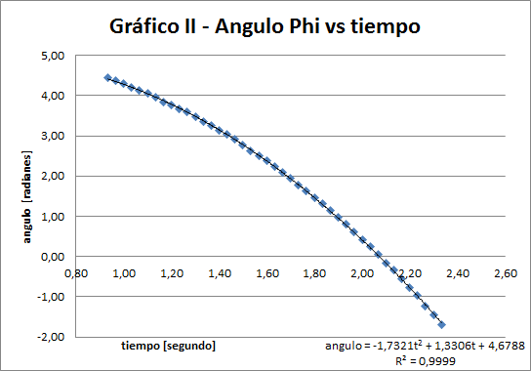

Para obtener la ecuación presentada en la parte inferior del gráfico se postuló un modelo polinómico de segundo grado: $Φ = 4,6788 + 1,3306⋅t - 1,7321⋅t^{2}$; el cual tiene una correlación lineal de $R{}^{2} = 0,9999$.

A partir de este modelo es posible extraer la aceleración angular: $α = -3,4642 [rad/s{}^{2}]$.

Entonces, sabiendo que el radio del disco menor es $R = 0,045 [m]$ y usando **(3)**, se obtiene el valor experimental de la aceleración tangencial para este disco: $a{}_{T} = -0,156 [m/s{}^{2}]$

Comparando el resultado experimental y el teórico, se puede apreciar un error porcentual del 11,36%.

**Conclusión**

A partir de las ecuaciones de los dos gráficos, fue posible extraer la aceleración tangencial y angular. La aceleración extraída del primer gráfico es la aceleración tangencial del disco pequeño (está siendo la mitad del factor $t{}^{2}$), un poco aproximada debido a que es en referencia a la masa que caía y no estaba sostenida de una cuerda ideal, recordemos que las cuerdas realistas son capaces de deformarse, pero esto no es más que un bajo porcentaje; regresando a la aceleración:

$a{}_{T} teórica = 0,176 [m/s^{2}]$

A partir del segundo gráfico y su ecuación, con el mismo método que la aceleración previa, fue posible obtener la aceleración angular:

$α =3,4642 [rad/s^{2}]$

Para alcanzar el objetivo del experimento, las aceleraciones tangenciales han de ser comparadas, y como el radio del disco menor es de $0,045 [m]$, entonces aplicando **(3)**:

$a{}_{T} experimental = 0,156 [m/s^{2}]$

Comparando los resultados, porcentualmente nuestro error es de un 11,36%

Este error fue principalmente producto por cómo se registraron los desplazamientos en el tracker. Recordando, se sabe que el registro de las posiciones fue realizado fotograma a fotograma y a mano, por lo que se encuentra sujeto a la precisión humana. Este corresponde a un error sistemático y al principal que influye en las mediciones; podría reducirse si la selección de los objetivos (la masa y el punto) fuese más cuidadosa.

Con respecto a los resultados, un error del 11,36% se considera dentro del margen aceptable para este experimento, pues aún presente este error, no impide ver la relación entre la aceleración angular y tangencial del sistema de discos; entonces, se considera que el objetivo de comprobar dicha relación se cumple exitosamente.

**Bibliografía**

https://es.wikipedia.org/wiki/Proyecci%C3%B3n_ortogr%C3%A1fica